Marija Bistrica
Najpoznatije i najposjećenije svetište Majke Božje u nas Hrvata je Nacionalno svetište Majke Božje Bistričke, smješteno među pitomim brežuljcima Hrvatskog zagorja.
Svetište Majke Božje Bistričke imalo je i ima vidno mjesto u marijanskoj geografiji hrvatskoga naroda. U Mariju Bistricu već se stoljećima slijevaju vjernička mnoštva iz svih hrvatskih krajeva i inozemstva; ali i pojedinci koji ovamo dolaze u tišini osobnoga hodočašća, tražeći i nalazeći svoj duhovni mir.
U hrvatskom Marijinu svetištu i prošteništu štuje se čudotvorni kip Majke Božje s Djetetom u naručju, najveća svetinja našega hrvatskog naroda. Pred njim su tijekom a milijuni pobožnih hodočasnika klečali i molili i od nebeske Majke dobivali pomoć i uslišanje.
Kako je kip kroz svoju povijest nekoliko puta bio skrivan od opasnosti koje su mu prijetile, posljednji je puta pronađen i postavljen na oltar u srpnju godine 1684., od kada i počinju hodočašća u ovo svetište.
Zapisana su i mnoga milosna uslišanja kroz povijest Svetišta već od 1688. godine pa sve do danas, a to dokazuje veliku ljubav i vjernost naroda prema Majci Božjoj.
Svetište u Mariji Bistrici postalo je nacionalno svetište još 1715. godine, kada je Hrvatski sabor podigao veliki zavjetni oltar. Time je Hrvatski sabor odobrio pobožnost hrvatskoga naroda prema Majci Božjoj Bistričkoj.
Porastom marijanske pobožnosti i zbog mnogih milosnih uslišanja po zagovoru Majke Božje Bistričke postala je svetišna crkva tijesna i premalena. Stoga bistrički župnik dr. Juraj žerjavić (1875-1911), prema nacrtima arhitekta Friedricha von Schmidta i njegova učenika Hermanna Bolléa, dade proširiti i preurediti crkvu, župni dvor s arkadama, te iz stare crkve načini crkvu u stilu neorenesanse.
Papa Pio XI. (1922-1939) podijelio je 4. prosinca 1923. godine svetištu Majke Božje Bistričke naslov Manje Bazilike.
Svoje prvo najveće slavlje doživjela je Marija Bistrica 15. kolovoza 1971. godine kada je u njoj održan XIII. međunarodni marijanski kongres. Biskupi su te godine svetište proglasili Hrvatskim nacionalnim svetištem Majke Božje Bistričke.
No, Crkva u Hrvata doživjela je svoj najveći povijesni, crkveni i svenarodni događaj posjetom pape Ivana Pavla II. i proglašenjem blaženim zagrebačkoga nadbiskupa Alojzija kardinala Stepinca 3. listopada 1998. godine.
Sveti Otac Ivan Pavao II. to potvrđuje ovim riječima: „Odavno sam želio poći u poznato svetište Majke Božje Bistričke. Providnost je htjela da se ta želja ostvari prigodom proglašenja blaženim Alojzija kardinala Stepinca.“
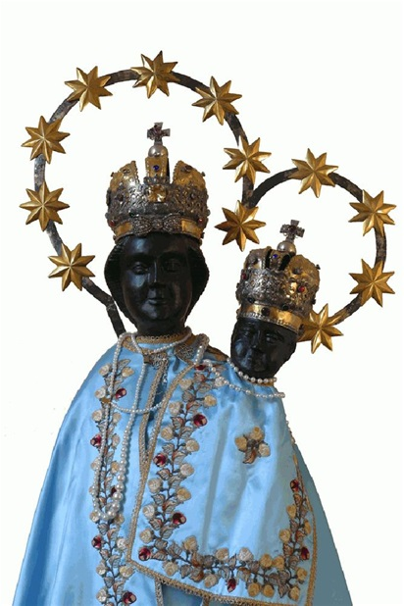
Zavjetni kip Majke Božje Bistričke datira se na kraj 15. stoljeća, a pripada nizu crnih Madona, premda je pri restauraciji otkriveno da njezina tamna boja nije izvorna. Kasnogotički drveni kip bistričke Bogorodice rad je pučkog majstora. Izražajna moć kipa nije toliko u umjetničkome oblikovanju, koliko u samome vjerskom i nacionalnom značenju. Kip je najprije bio smješten u prasvetištu na Vinskom vrhu, a onda 1545. godine zakopan u župnoj crkvi u Mariji Bistrici i otkriven 1588. godine; ponovo zaboravljen i zazidan, pronaden je drugi puta 1684. godine. U jubilejskom slavlju 250. obljetnice svetišta Majke Božje Bistričke i u svečanosti krunjenja kipa Majke Božje Bistričke, koje se odvijalo prigodom zagrebačkog hodočašća 7. srpnja 1935. godine, sudjelovalo je oko 30.000 hodočasnika. Osobito ganutljiv prizor za vjernike bio je kada se nadbiskup Antun Bauer približio kipu Majke Božje Bistričke, kruneći ga zlatnom krunom i govoreći:
„Pod Tvoju se obranu utječemo, Sveta Bogorodice!
Naših patnja ne prezri u potrebama našim,
nego od sviju pogibli oslobodi nas vazda,
Djevice slavna i blagoslovljena.“
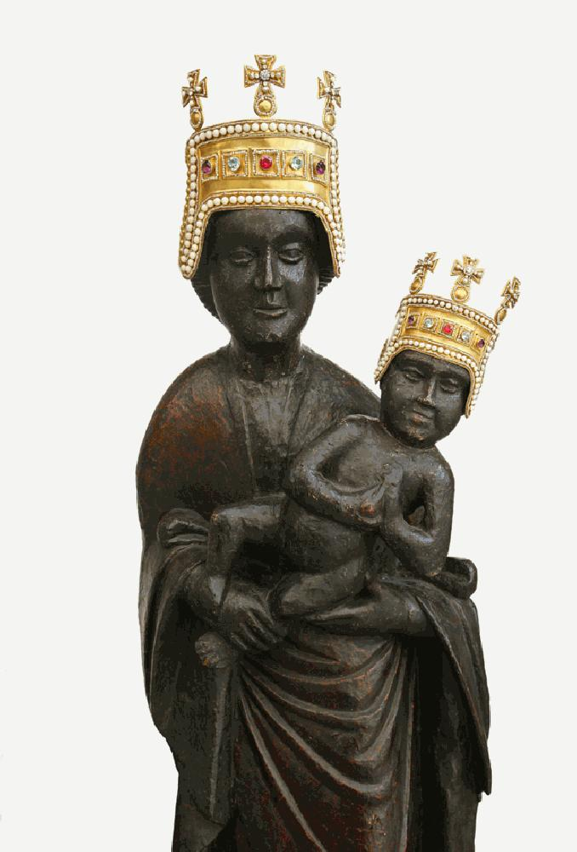Kip Majke Božje Bistričke

Selidba kipa, njegovo skrivanje i dva našašća budila su vjeru u njegovu čudotvornu moć. Bistrička Gospa bila je tješiteljica kršćana za vrijeme turskih opasnosti, pomoćnica u Prvom i Drugom svjetskom ratu i u domovinskom ratu.

Trsat
Prema predaji 10. svibnja 1291. godine na mjestu današnjeg svetišta Gospe Trsatske osvanula je nazaretska kućica Svete obitelji. U toj kućici je nekoć Arkanđeo Gabrijel navijestio Djevici Mariji da će začeti po Duhu Svetomu. Predaja kaže da je Sveta kućica bila sazdana od crvenkastog kamena, da nije imala temelj, pod i strop, dok su joj crveni krov krasile posute zvijezde. Na Trsatu, na mjestu današnje bazilike, nalazila se 10. prosinca 1294. g., kada je “na krilima anđela odletjela” u talijanski gradić Loreto kod Ancone, gdje je i danas.
Dolazak Svete kućice iz Nazareta u Trsat dogodio se po predaji 1291. g., u vrijeme vladavine kneza Nikole I. Frankopana, doživljen je kao znak Božje milosti. Mnogi vjernici su stoga počeli pohađati Trsat. Stizali su i brojni bolesnici, pošto se steklo uvjerenje da je tadašnji trsatski župnik Aleksandar, teško bolestan, ozdravio vidjevši nazaretsku kućicu.
Trsatski vladar Nikola I. Frankopan odlučio je stoga uputiti poslanstvo u Svetu Zemlju kako bi razjasnio čudesni dolazak Svete kućice. U poslanstvu je bio i župnik Aleksandar, koji je o putovanju i svojim saznanjima napisao izvještaj poznat pod nazivom “Medvedgradske uspomene”. Taj rukopis, na žalost, nije sačuvan u izvorniku, jer je izgorio u požaru samostana 1629. g.
Trsatsko svetište njeguje štovanje Blažene Djevice Marije već 700 godina. Predaja kaže da je nakon odlaska Svete nazaretske kućice s Trsata velika pobožnost hrvatskih vjernika duboko dojmila papu Urbana V. Stoga je on 1367.g., u zamjenu za Svetu kućicu poslao u Trsat sliku s likom Djevice Marije. Autorstvo slike papa Urban V. je pripisao sv. Luki. Hrvatski povjesničar umjetnosti Grga Gamulin dokazuje, suprotno tomu, kako u Hrvatskoj, Italiji i Belgiji postoji više slika, koje valja pripisati istom nepoznatom autoru. Njegova se majstorska ruka prepoznaje i na slici “Majke Milosti”. Tom djelu hodočasnici pripisuju veliku čudotvornu moć. Slika je okrunjena 8. rujna 1715. g.
Slika “Majke Milosti”, ima iznimno značenje u naraštaju čašćenja Djevice Marije na Trsatu. Dva pisma pape Martina V. potvrđuju ugled svetišta već u XV. st. Sveti Otac dopušta 1419. g. poseban oprost hodočasnicima koji su dolazili na trsatski brijeg.
Trsatsko svetište postupno je postalo središte koje okuplja vjernike u jednu obitelj. Mariju predstavlja kao čuvaricu te obitelji i majku koja vodi brigu o svim ljudima.
Zato je ona zaštitnica putnika, mornara, siromašnih i običnih ljudi koje biju nevolje života. Marija je učiteljica obiteljskih vrlina, miriteljica zavađenih, spremna uvijek podržati one koji praštaju i one koji mole za oproštenje.

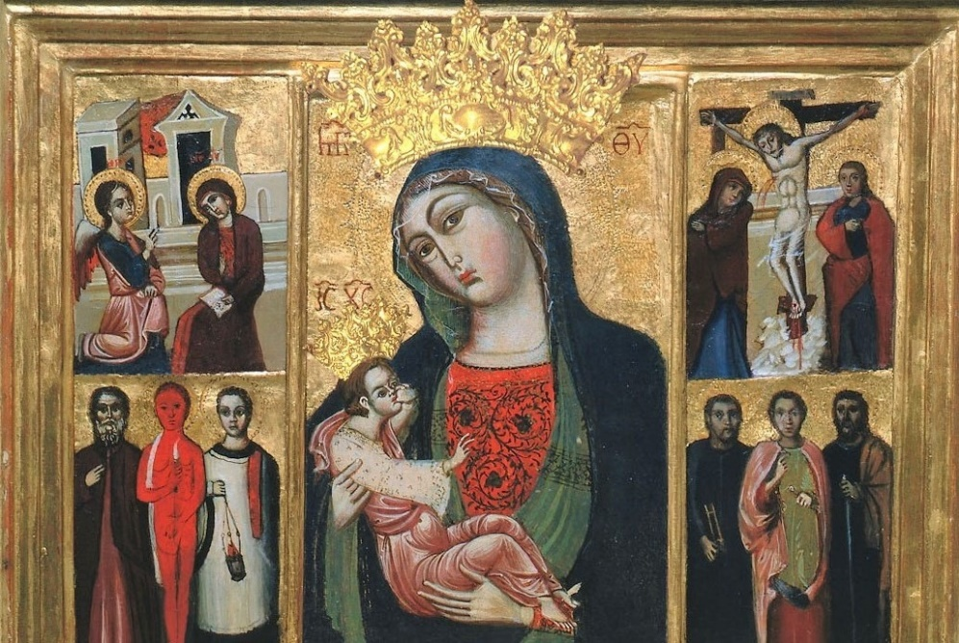

Sinj
Godine 1715. turska sila udari na Sinj u namjeri da osvoji ovo područje. Junački branitelji, okupljeni u krvlju poštrapanoj tvrđavi, tvrdo vjerujući u pomoć Blažene Djevice Marije, hrabro odbiše sve juriše neprijatelja koji na dan Velike Gospe napusti pitomu dolinu Cetine koja sačuva slobodu i dostojanstvo. Gajeći tradiciju viteštva, domoljublja i hrabrosti, u znak sjećanja na junačku pobjedu predaka 1715. god., utemeljiše Sinjani zavjetnu igru Alku koja se već tri stoljeća trči na Alkarskom trkalištu ispod stare sinjske tvrđave, kao poticaj novim naraštajima da uvijek spremno i odlučno štite svoju domovinu Hrvatsku.
Svetkovina Velike Gospe (15. kolovoza) ujedno je i Dan Grada Sinja.
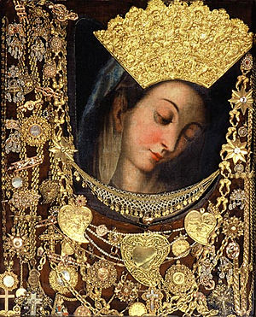

Solin
Crkva Blažene Djevice Marije u Solinu ili kako ju je narod zvao Gospa u Bristima, na mjestu današnje župne crkva Gospe od Otoka, je jedna od dvije (druga je Crkva sv. Stjepana od Otoka) starohrvatske crkve koje je dala podići hrvatska kraljica Jelena Slavna u Solinu 976. godine.
Jelena Slavna (* ? – † 8. listopada 976.), hrvatska kraljica, žena kralja Mihajla Krešimira II. (949.-969.).
Navodno je podrijetlom iz najmoćnije zadarske patricijske obitelji Madijevaca za što međutim nema potvrda u izvorima. Bila je omiljena u hrvatskom narodu i poznata kao Jelena Slavna. Nakon smrti svoga supruga, kralja Mihajla Krešimira II. 969. godine vladala je kao regentkinja u ime malodobnog sina Stjepana Držislava.
Prema kronici splitskog kroničara Tome Arhiđakona (1200.-1268.), dala je sagraditi dvije crkve u Solinu: Crkvu svetog Stjepana, koja je služila kao grobnica hrvatskih kraljeva i crkvu svete Marije na Gospinu otoku koja je bila korištena kao krunidbena bazilika do ranih 70-ih godina 11. stoljeća.
Nakon smrti 976. godine, pokopana je u atriju crkve Svetoga Stjepana zajedno sa suprugom, a još u 13. stoljeću solinski su benediktinci obilježavali spomen na nju.
Dana 28. kolovoza 1898. godine arheolog don Frane Bulić (1846.-1934.) pronašao je pokraj današnje solinske crkve Gospe od Otoka temelje negdašnje starohrvatske bazilike (trobrodna bazilika s četverokutnim stupovima, veličine 23 x 10 m), a u njezinu predvorju sarkofag i nadgrobni natpis kraljice Jelene, razbijen u devedeset komada. Don Frane Bulić rekonstruirao i otkrio značenje natpisais na sarkofagu uklesani latinski epitaf, koji glasi na hrvatskom prijevodu:
„U ovom grobu počiva glasovita Jelena koja je bila žena kralju Mihajlu, a majka Stjepana kralja. Ona se odreče kraljevskog sjaja dneva osmoga mjeseca listopada. I bi ovdje pokopana 976. godine od utjelovljenja Gospodnjeg indikcije četvrte petoga cikla mjesečeva, sedamnaeste epakte, petoga kruga sunčanoga koji pada sa šestim. Gle, ovo je ona, koja je za života bila majka kraljevstva, a zatim postala majkom siročadi i zaštitnicom udovica. Ovamo pogledavši, čovječe reci: Bože smiluj joj se duši!”
(Nadgrobni epitaf kraljice Jelene)
Ovaj natpis od velikog je značaja za hrvatsku povijest. Epitaf kraljice Jelene potvrdio je točnost drugog povijesnog pisanog izvora (Tome arhiđakona iz 13. stoljeća) o kraljevskim grobnicama u Solinu i posvjedočio vrijeme gradnje kraljičine zadužbine na mjestu otkrivene crkve sv. Stjepana. Osim toga, otkrivena su tri kraljevska imena (Jelena, Mihajlo Krešimir i Stjepan Držislav).
Neki znanstvenici vjeruju kako je Gospin otok u Solinu, opkoljen rukavcima rijeke Jadro, bio prvo naselje Hrvata u ovom kraju. Prema narodnoj predaji u Solinu je bilo sahranjeno sedam hrvatskih kraljeva. Bio je to, dakle, prvi nam poznati mauzolej hrvatskih kraljeva.
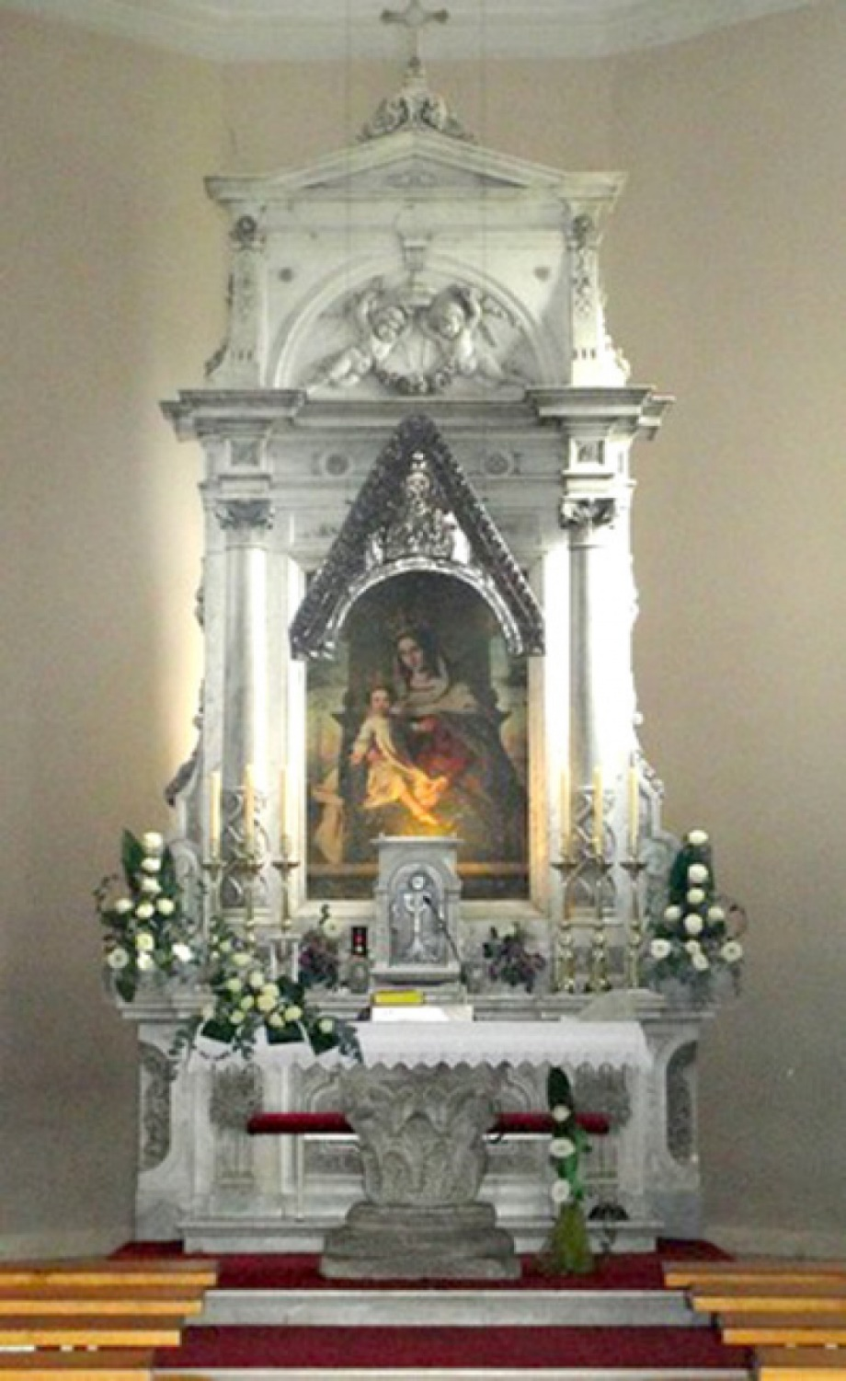
Aljmaš
1687.
Turci (Osmanlije) su protjerani. Duhovnu obnovu oslobođenih krajeva provode redovnici isusovci, koji su ovamo stigli iz Europe, s oslobodilačkom kršćanskom vojskom. U baranjskom selu Laško (danas Lug) isusovci podižu crkvu na čast Blaženoj Djevici Mariji, sa željom da Lug postane marijansko proštenište.
1697.
Za skromnu drvenu crkvu u Lugu isusovci nabavljaju Gospin kip koji je svečano prenesen iz Osijeka u Lug. Kip je bio sličan današnjem: Gospa s krunom na glavi, na lijevoj ruci drži Dijete Isusa, a u desnoj žezlo. – Kalvini, pristaše Rákóczyjeve bune protiv habsburške vlasti, zaposjedaju i naseljavaju više mjesta u Baranji, a među njima i Lug u kojem prisvajaju katoličku crkvu.
1704.
Godina 1704. prva je godina aljmaškog svetišta. Naime, kako bi spasili Gospin kip, isusovci ga prenose iz Luga u Aljmaš, mjestašce nedaleko od ušća Drave u Dunav. Smještaju ga u priprostu aljmašku crkvu, građenu od šiblja, omazanu blatom i pokrivenu trskom. Otada vjernici, osobito iz Osijeka i okolice, – bez prekida – o Gospinim blagdanima hodočaste u Aljmaš.
1708.
U Aljmašu se gradi nova crkva, druga po redu. Posvetio ju je 1715. đakovački biskup Đuro Patačić.
1726.
Na jednom od aljmaških brežuljaka isusovci podižu „Kalvariju“ za pobožnost križnog puta.
1807.
Aljmaš (ponovo) postaje župom, koja je zajedno s prošteništem povjerena biskupijskim svećenicima sve do danas.
1846.
U veliko je požaru izgorjela crkva s Gospinim kipom, mnoge aljmaške kuće i gospodarstva. Spašena je samo kopija kipa. Ta je kopija (slika) prenesena u udolinu udaljenu od Svetišta oko kilometar puta. Tamo je, uz izvor vode, Gospi podignuta kapelica. Uokolo su posađene lipe pa je mjesto prozvano „Gospa pod lipom“. I danas to mjesto posjećuju svi hodočasnici i Gospini štovatelji i s poštovanjem uzimaju izvorsku vodu.
1857.
Biskup Strossmayer daruje Aljmaškom svetištu novi (današnji) Gospin kip, izrađen u Beču. Slijede godine u kojima se hodočašća manje-više mirno nastavljaju.
1945. - 1990.
Vrijeme je vladavine komunističkog režima, čestog ometanja hodočasnika i zabrana hodočašćenja u Aljmaško svetište.
1991.
Započeo je Domovinski rad. Srpske paravojne jedinice (četnici) uz pomoć Jugoslavenske narodne armije okupirali su ove krajeve. Iz svih sela prognani su nesrpski žitelji. Većina njih, ostavivši sve i u smrtnoj opasnosti, bježe 1. kolovoza zadnjim teglenicama u Osijek, a zatim se razilaze po Hrvatskoj. Brojni su izbjegli u Mađarsku, a neki i u druge europske zemlje. Padom Aljmaša prva je opljačkana, obeščašćena i razorena aljmaška crkva.
1992.
Pod neobičnim je okolnostima u ruševinama aljmaške crkve nađen oštećeni Gospin kip i prenesen u Osijek.
1998.
Završen je Domovinski rat. Dana 1. kolovoza kip Gospe svečano je vraćen u Aljmaš. U mjesto se vraćaju i prognani Aljmašani.
2003.
U crkvenom svetištu postavljena je oltarna pala – „Marijanski triptih“ u tehnici vitraja, rad akademskog slikara Vladimira Meglića iz Zagreba. Motivi pale su: Navještenje, Pohod Marije Elizabeti i Isusovo rođenje. Postavljen je posebno projektirani sakristijski namještaj, liturgijska sjedišta u svetištu i klupe u crkvenoj lađi, sve izrađeno u hrastovini. Dovršena je prva etapa aljmaškog svetišta – zgrada župne crkve. – Sveti otac Ivan Pavao II., prilikom svog trećeg apostolskog pohoda Hrvatskoj, u subotu 7. lipnja, u Osijeku, na svečanom euharistijskom slavlju okrunio je kip Gospe Aljmaške.
